Titulo título título título título título título título título título título título título

Nome autor

Resumo: Resumo. Resumo. Resumo. Resumo. Resumo. Resumo. Resumo. Resumo. Resumo. Resumo. Resumo. Resumo. Resumo. Resumo. Resumo. Resumo. Resumo. Resumo. Resumo. Resumo. Resumo. Resumo. Resumo. Resumo. Resumo. Resumo. Resumo. Resumo. Resumo. Resumo. Resumo. Resumo. Resumo. Resumo. Resumo. Resumo. Resumo. Resumo. Resumo. Resumo. Resumo. Resumo. Resumo. Resumo. Resumo. Resumo. Resumo. Resumo. Resumo. Resumo. Resumo. Resumo. Resumo. Resumo. Resumo. Resumo.
Palavras-chave: Palavra. Palavra. Palavra.

Abstract:. Abstract. Abstract. Abstract. Abstract. Abstract. Abstract. Abstract. Abstract. Abstract. Abstract. Abstract. Abstract. Abstract. Abstract. Abstract. Abstract. Abstract. Abstract. Abstract. Abstract. Abstract. Abstract. Abstract. Abstract. Abstract. Abstract. Abstract. Abstract. Abstract. Abstract. Abstract. Abstract. Abstract. Abstract. Abstract. Abstract. Abstract. Abstract. Abstract. Abstract. Abstract. Abstract. Abstract. Abstract. Abstract. Abstract. Abstract. Abstract. Abstract.
Key-words: Word. Word. Word.

Subtítulo subtítulo subtítulo subtítulo
Corpo de texto. Corpo de texto. Corpo de texto. Corpo de texto. Corpo de texto. Corpo de texto. Corpo de texto. Corpo de texto. Corpo de texto. Corpo de texto. Corpo de texto. Corpo de texto. Corpo de texto. Corpo de texto. Corpo de texto. Corpo de texto. Corpo de texto. Corpo de texto. Corpo de texto. Corpo de texto. Corpo de texto. Corpo de texto. Corpo de texto. Corpo de texto. Corpo de texto. Corpo de texto. Corpo de texto. Corpo de texto. Corpo de texto. Corpo de texto. Corpo de texto. Corpo de texto. Corpo de texto. Corpo de texto. Corpo de texto. Corpo de texto. Corpo de texto. Corpo de texto. Corpo de texto. Corpo de texto.
Corpo de texto. Corpo de texto. Corpo de texto. Corpo de texto. Corpo de texto. Corpo de texto. Corpo de texto. Corpo de texto. Corpo de texto. Corpo de texto. Corpo de texto. Corpo de texto. Corpo de texto. Corpo de texto. Corpo de texto.
Corpo de texto. Corpo de texto. Corpo de texto. Corpo de texto. Corpo de texto. Corpo de texto. Corpo de texto. Corpo de texto. Corpo de texto. Corpo de texto. Corpo de texto.

Citação Citação Citação Citação Citação Citação Citação Citação Citação Citação Citação Citação Citação Citação Citação Citação Citação Citação Citação Citação Citação Citação Citação Citação Citação Citação Citação Citação Citação Citação Citação Citação Citação Citação Citação Citação Citação (FONSECA, 2003, p. 64).

Corpo de texto. Corpo de texto. Corpo de texto. Corpo de texto. Corpo de texto. Corpo de texto. Corpo de texto. Corpo de texto. Corpo de texto. Corpo de texto. Corpo de texto.
Corpo de texto. Corpo de texto. Corpo de texto. Corpo de texto. Corpo de texto. Corpo de texto. Corpo de texto. Corpo de texto. Corpo de texto. Corpo de texto. Corpo de texto

Subtítulo subtítulo subtítulo
Corpo de texto. Corpo de texto. Corpo de texto. Corpo de texto. Corpo de texto. Corpo de texto. Corpo de texto. Corpo de texto. Corpo de texto. Corpo de texto. Corpo de texto. Corpo de texto. Corpo de texto. Corpo de texto. Corpo de texto. Corpo de texto. Corpo de texto. Corpo de texto. Corpo de texto. Corpo de texto. Corpo de texto. Corpo de texto. Corpo de texto. Corpo de texto. Corpo de texto. Corpo de texto. Corpo de texto. Corpo de texto. Corpo de texto. Corpo de texto. Corpo de texto. Corpo de texto. Corpo de texto. Corpo de texto. Corpo de texto. Corpo de texto. Corpo de texto. Corpo de texto. Corpo de texto. Corpo de texto.
Corpo de texto. Corpo de texto. Corpo de texto. Corpo de texto. Corpo de texto. Corpo de texto. Corpo de texto. Corpo de texto. Corpo de texto. Corpo de texto. Corpo de texto. Corpo de texto. Corpo de texto. Corpo de texto. Corpo de texto.

Figura 1 – Título.
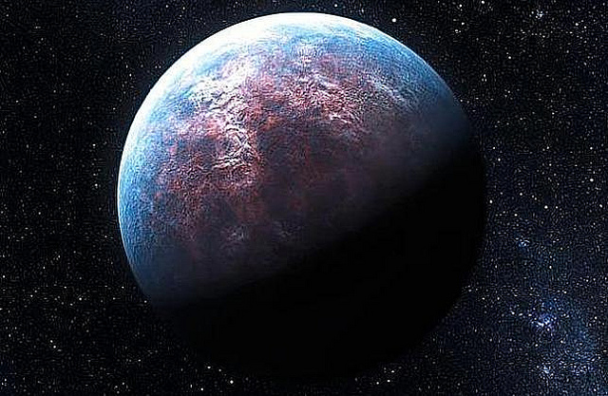 Fonte: Autor, data.

Corpo de texto. Corpo de texto. Corpo de texto. Corpo de texto. Corpo de texto. Corpo de texto. Corpo de texto. Corpo de texto. Corpo de texto. Corpo de texto. Corpo de texto. Corpo de texto. Corpo de texto. Corpo de texto. Corpo de texto. Corpo de texto. Corpo de texto. Corpo de texto. Corpo de texto. Corpo de texto. Corpo de texto. Corpo de texto. Corpo de texto. Corpo de texto. Corpo de texto. Corpo de texto. Corpo de texto. Corpo de texto. Corpo de texto. Corpo de texto. Corpo de texto. Corpo de texto. Corpo de texto. Corpo de texto. Corpo de texto. Corpo de texto. Corpo de texto. Corpo de texto. Corpo de texto. Corpo de texto.

Referências
ARANTES, Antonio Augusto. Preservação como prática social. Revista de Museologia, v. 1, n. 1, p. 2-16, 1989.
FONSECA, Maria Cecília Londres. Para além da pedra e cal: por uma concepção ampla de patrimônio cultural. Memória e patrimônio: ensaios contemporâneos. Rio de Janeiro: DP&A, v. 28, 2003.
FREIRE, José Ribamar Bessa. A descoberta do museu pelos índios. Memória e patrimônio: ensaios contemporâneos. Rio de Janeiro: DP&A, v. 28, 2003.
GONÇALVES, José Reginaldo Santos. Ressonância, materialidade e subjetividade: as culturas como patrimônios. Horizontes antropológicos, v. 11, n. 23, p. 15-36, 2005.
VELHO, Gilberto. Patrimônio, negociação e conflito. Mana, v. 12, n. 1, p. 237-248, 2006.

Apresentação do autor (es).
Nota de rodapé Nota de rodapé Nota de rodapé Nota de rodapé Nota de rodapé Nota de rodapé

